**Mestral**

Nom au complet: George Mestral

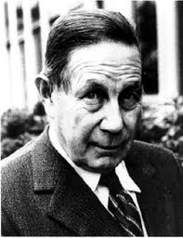

Nationalité: Suisse



Période de temps: 1907 à 1990

Découverte: Velcro

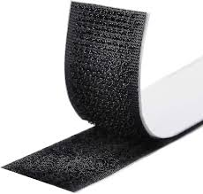

Explication: VELour CROchet